126. Дана функция и значения аргумента . Требуется: а) установить, является ли функция непрерывной или разрывной при данных значениях аргумента; 2) найти односторонние пределы в точках разрыва; 3) построить график данной функции.
Решение:
При функция не определена.
Вычислим односторонние пределы:
при функция имеет точку разрыва второго рода.
Вычислим односторонние пределы:
при функция непрерывна.
График функции :
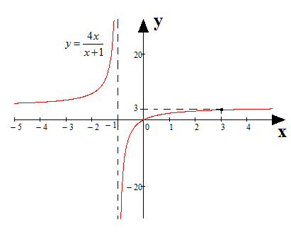

146. Найти производные данных функций:
а)
Решение:
Ответ:

б)
Решение:
Ответ:

в)
Решение:
Ответ:

г)
Решение:
Ответ:

д)
Решение:
Используем логарифмическую производную:
Ответ:

166. Найти и :
Решение:
Дифференцируем обе части уравнения по , считая, что – функция от :
Дифференцируем обе части уравнения по , считая, что – функция от :
Ответ:

206. Дано уравнение параболы и точки , которая является центром окружности. Радиус окружности . Требуется: а) найти точки пересечения параболы с окружностью; 2) составить уравнение касательной и нормали к параболе в точках ее пересечения с окружностью; 3) найти острые углы, образуемые кривыми в точках их пересечения. Сделать чертеж.
Решение:
Уравнение заданной окружности имеет вид .
Найдем точки пересечения параболы с окружностью:
Составим уравнение касательной и нормали:
В точке :
Касательная:
Нормаль:
В точке :
Касательная:
Нормаль:
Для нахождения углов между кривыми, найдем уравнения касательных к окружности в точках ее пересечения с параболой:
Нас интересует
В точке :
Касательная:
В точке :
Касательная:
Острый угол между параболой и окружностью в точке есть острый угол между их касательными и :
Острый угол между параболой и окружностью в точке есть острый угол между их касательными и :
Рисунок:
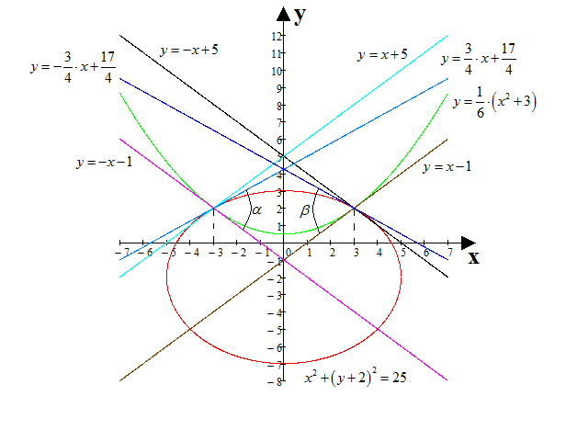

226. Исследовать функцию и начертить ее график .
Решение:
1) Область определения функции:
2) Функция не определена при . Вычислим односторонние пределы:
при функция имеет точку разрыва второго рода.
3) функция общего вида.
4)
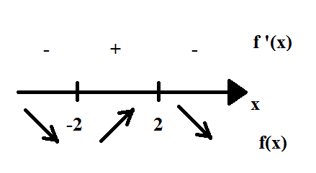
Функция возрастает, при
Функция убывает, при
Точка минимума:
6)
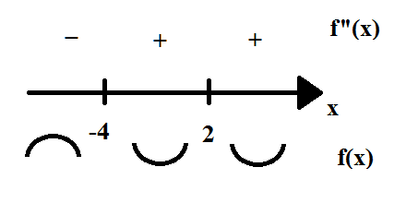
Кривая выпукла, при
Кривая вогнута, при
Точка перегиба:
7) Вертикальная асимптота , так как
Наклонные асимптоты:
- наклонная асимптота выродилась в горизонтальную.
8) Точки пересечения графика функции с осями координат:
а) С осью :
б) С осью :
9) График:
